Introdução

Este write-up é referente a máquina <NOME_DA_MÁQUINA>. Se a máquina foi baseada em um pentest real, isso deve estar explícito nessa seção. Caso precise de suporte, favor abrir um ticket no canal de suporte no servidor do Discord.

Reconhecimento
Esta seção do documento tem como objetivo descrever a etapa de recon, com enumeração de portas abertas, fuzzing, mapeamento de acessos com usuário convidado ou sem autenticação.

Todo comando realizado deve utilizar o elemento de Bloco de código, contendo o comando para que fique fácil para o usuário copiar. Não há necessidade de colocar bloco de código com o resultado do comando, apenas com o comando realizado.

echo "exemplo de comando"

Toda etapa relevante realizada deve ser acompanhada de uma figura (screenshot), que deve possuir moldura (borda preta de 2 pt) e legenda. Caso precise redimensionar a figura, é importante fazer pela sua diagonal, evitando que ela perca a formatação. É importante se atentar a fonte e ao tamanho utilizados:

- Para títulos, usar a formatação de Título 1, ao lado esquerdo da seleção de fonte. O título deve ter sua fonte alterada para IBM Plex Sans Seminegrito com tamanho 18.
- Para textos e descrições, usar a formatação Texto normal, ao lado esquerdo da seleção de fonte. O texto deve ter sua fonte alterada para IBM Plex Sans Normal.
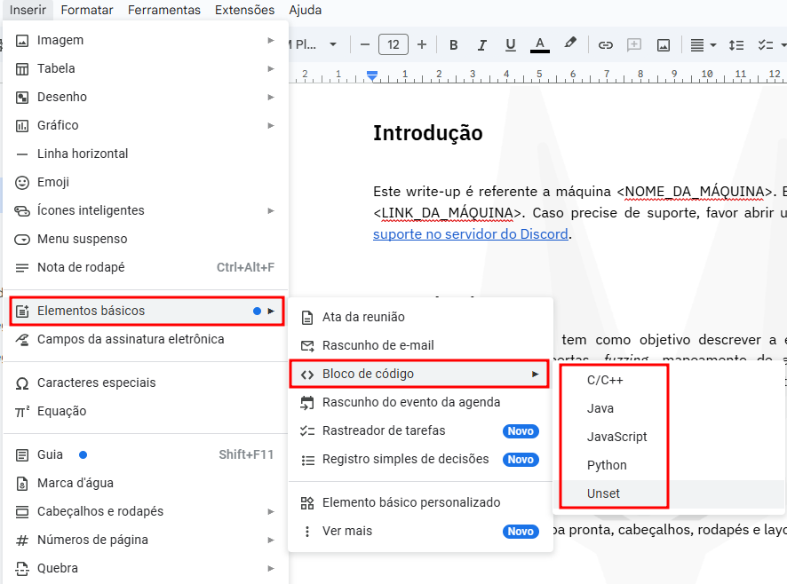
Figura 1 - Inserindo elemento de bloco de código

Exploração - obtendo a user flag
Esta seção deve conter os passos de exploração das vulnerabilidades identificadas na etapa anterior e deve finalizar com a obtenção da flag de usuário. Entretanto a flag deve estar ofuscada, não permitindo que o usuário leia ou copie diretamente, forçando ele a reproduzir o ataque.

Todo comando realizado deve utilizar o elemento de Bloco de código, contendo o comando para que fique fácil para o usuário copiar. Não há necessidade de colocar bloco de código com o resultado do comando, apenas com o comando realizado.

echo "exemplo de comando"
Toda etapa relevante realizada deve ser acompanhada de uma figura (screenshot), que deve possuir moldura (borda preta de 2 pt) e legenda.


Figura 2 - Inserindo elemento de bloco de código

Movimentação lateral (opcional)
Esta seção é opcional e deve conter os passos de movimentação lateral para um usuário com mais permissões ou quando o CTF envolve uma etapa intermediária, como escapar de um container.

Todo comando realizado deve utilizar o elemento de Bloco de código, contendo o comando para que fique fácil para o usuário copiar. Não há necessidade de colocar bloco de código com o resultado do comando, apenas com o comando realizado.

echo "exemplo de comando"
Toda etapa relevante realizada deve ser acompanhada de uma figura (screenshot), que deve possuir moldura (borda preta de 2 pt) e legenda.


Figura 3 - Inserindo elemento de bloco de código

Escalação de privilégio - obtendo a root flag
Esta seção deve conter os passos de exploração das vulnerabilidades de escalação de privilégio e deve finalizar com a obtenção da flag de root. Entretanto a flag deve estar ofuscada, não permitindo que o usuário leia ou copie diretamente, forçando ele a reproduzir o ataque.

Todo comando realizado deve utilizar o elemento de Bloco de código, contendo o comando para que fique fácil para o usuário copiar. Não há necessidade de colocar bloco de código com o resultado do comando, apenas com o comando realizado.

echo "exemplo de comando"
Toda etapa relevante realizada deve ser acompanhada de uma figura (screenshot), que deve possuir moldura (borda preta de 2 pt) e legenda.


Figura 4 - Inserindo elemento de bloco de código

Write-Up Solutions

Write-up solutions

#

#

Hacking Club é uma plataforma para aprender segurança cibernética, um recurso incrível se você não sabe por onde começar. Além das máquinas vulneráveis, você tem acesso a aulas e desafios para praticar suas habilidades e acesso a uma comunidade exclusiva para jogar e se desafiar.

A melhor parte do Hacking Club é que ele é muito prático. Se você é novo em hacking, experimente.

##

##

Como primeiro passo precisamos saber quais serviços estão sendo executados nos bastidores e quais portas estão abertas. Então, vamos usar uma ferramenta chamada nmap.

Ports:

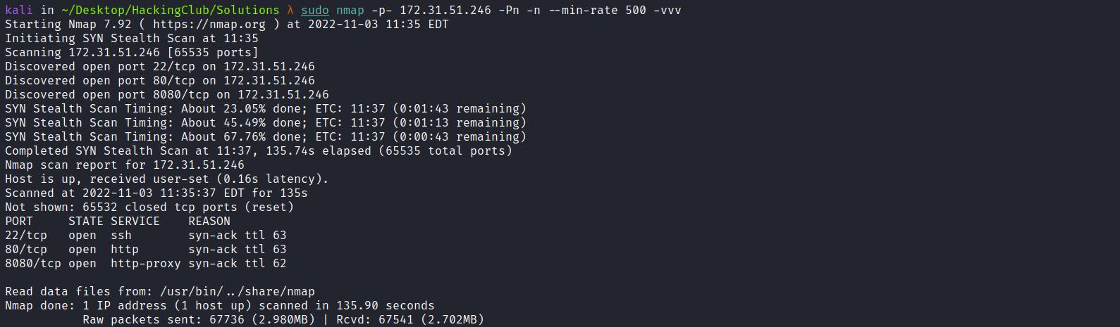

* * * * * * * * * * * *

Podemos começar dando uma olhada na aplicação web que está sendo executada na porta 80:

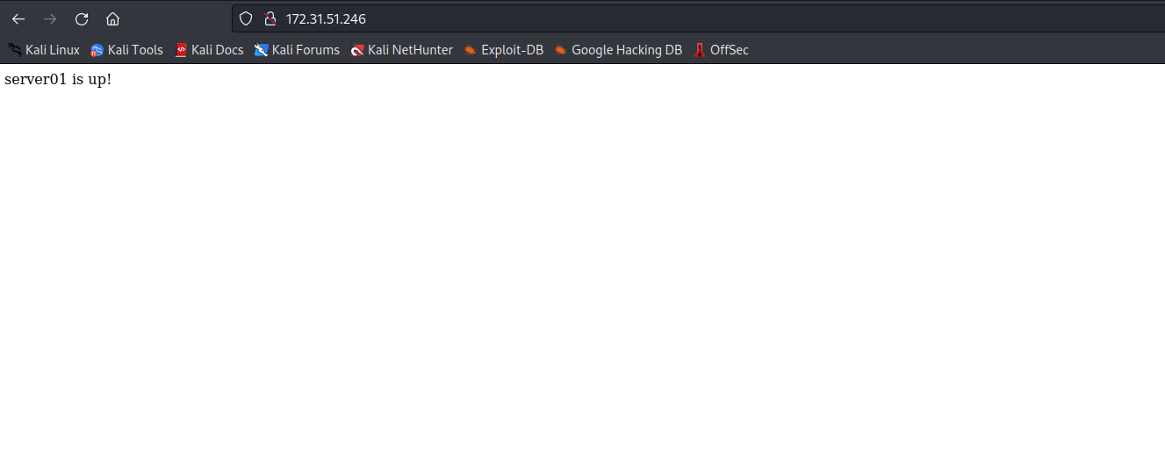

Aparentemente apenas uma mensagem dizendo que o server está up, podemos dar uma olhada na 8080:

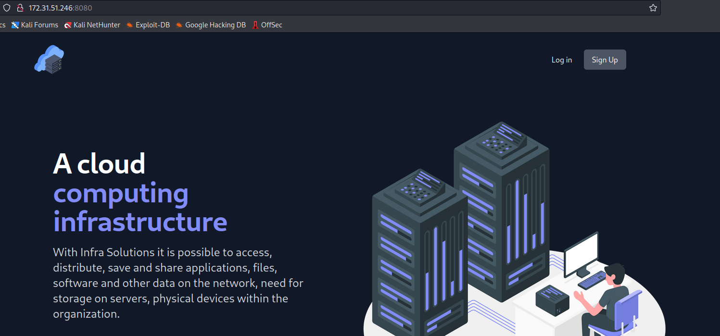

Já no website da porta 8080 temos algo interessante, podemos registrar uma nova conta:

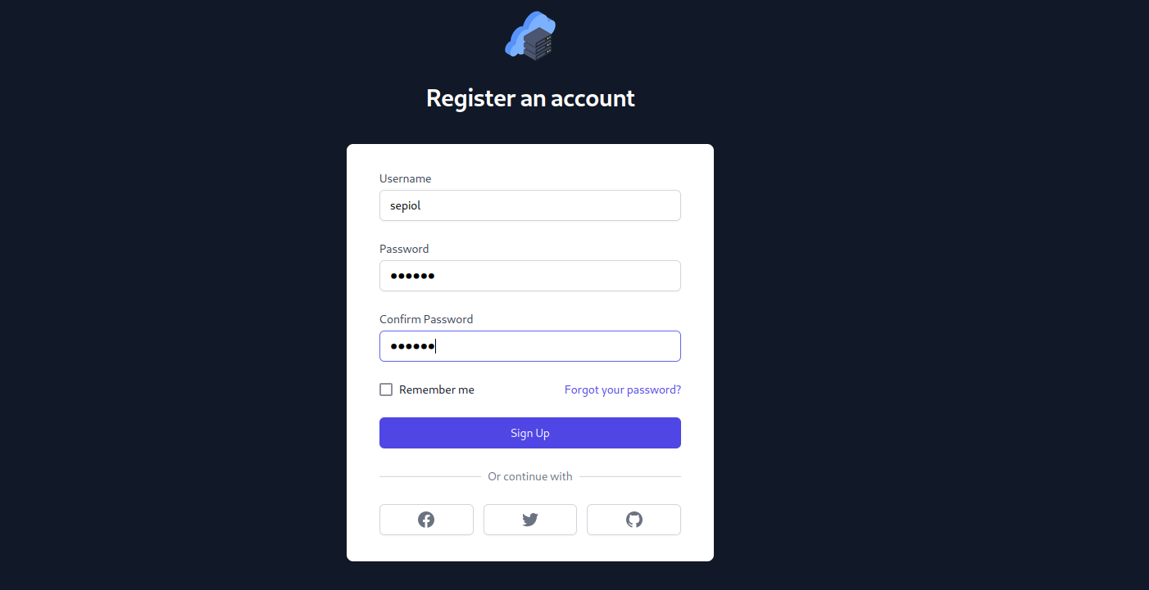

Após registrar uma nova conta e fazer login na aplicação, somos redirecionados para a Dashboard:

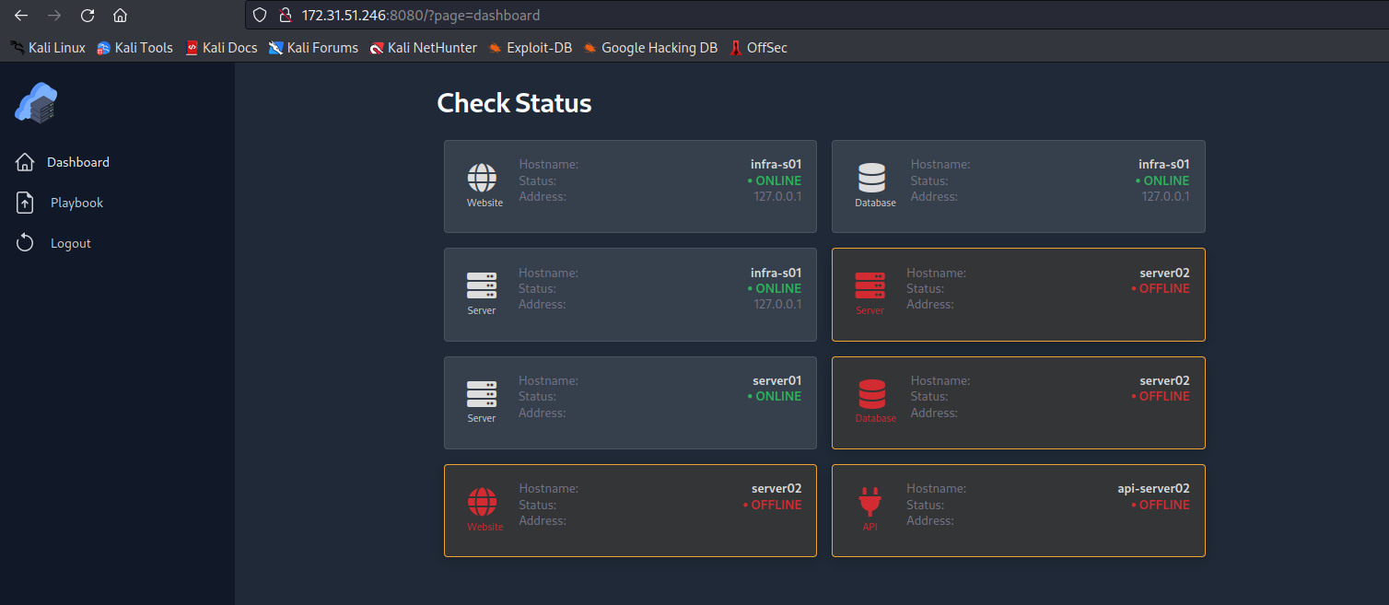

Podemos acessar a página Playbook:

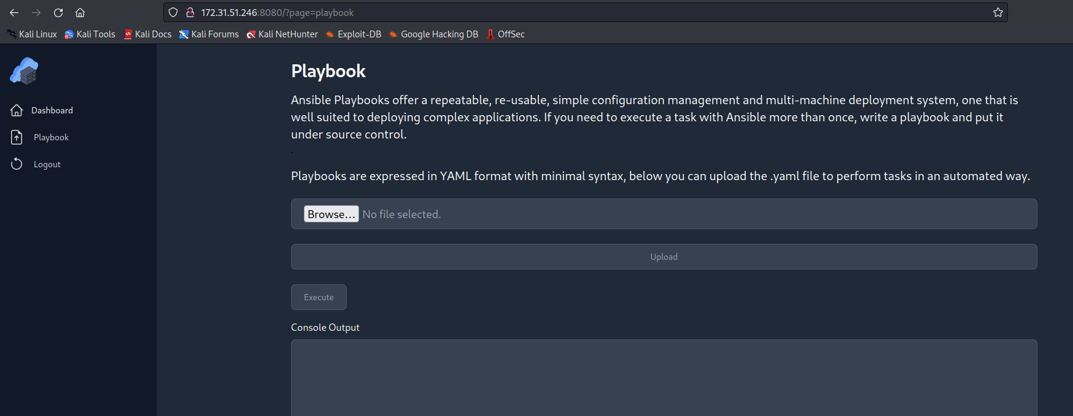

Podemos fazer upload de um arquivo .yaml para realizar tarefas de forma automatizada com o ansible playbook:

[https://docs.ansible.com/ansible/2.4/shell\module.html](https://docs.ansible.com/ansible/2.4/shellmodule.html)

Podemos utilizar o módulo shell para executar comandos remotamente no host:

• O `shell`módulo recebe o nome do comando seguido por uma lista de argumentos delimitados por espaço. É quase exatamente como o módulo de [comando](https://docs.ansible.com/ansible/2.4/commandmodule.html#command)`/bin/sh` , mas executa o comando por meio de um shell ( ) no nó remoto.

Podemos fazer o upload do arquivo read.yaml que contém a payload acima, com isso conseguiremos listar o diretório raiz:

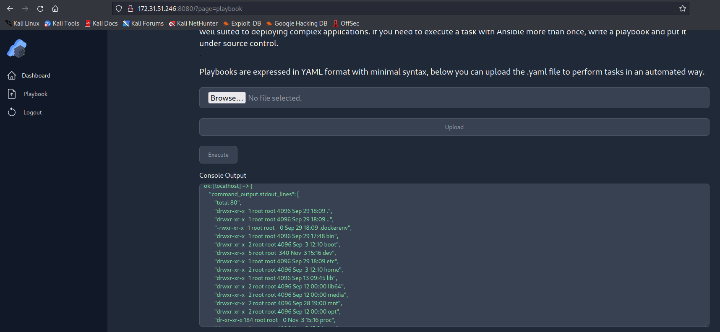

Com um RCE bem sucedido, podemos pegar uma reverse shell:

Ouvinte do netcat para receber a conexão:

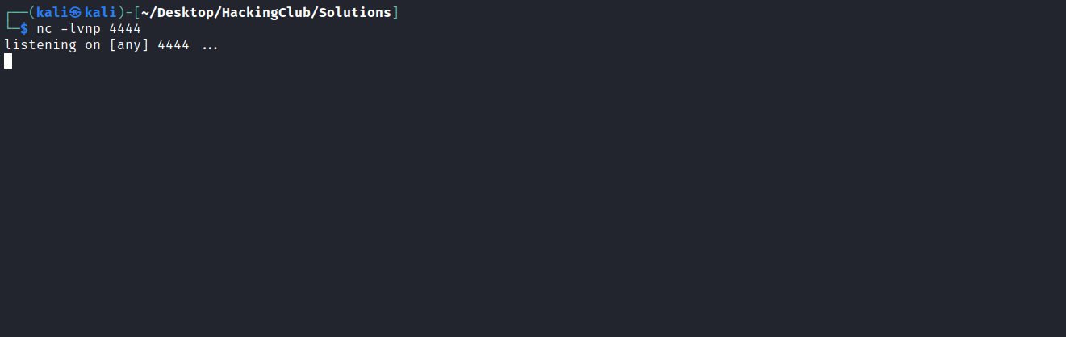

E após fazer o upload do mesmo e executar, conseguimos shell:

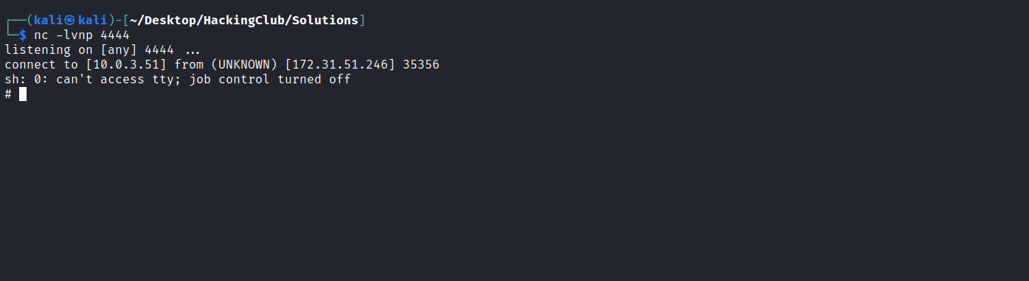

Atualizando shell simples para TTYs totalmente interativos:

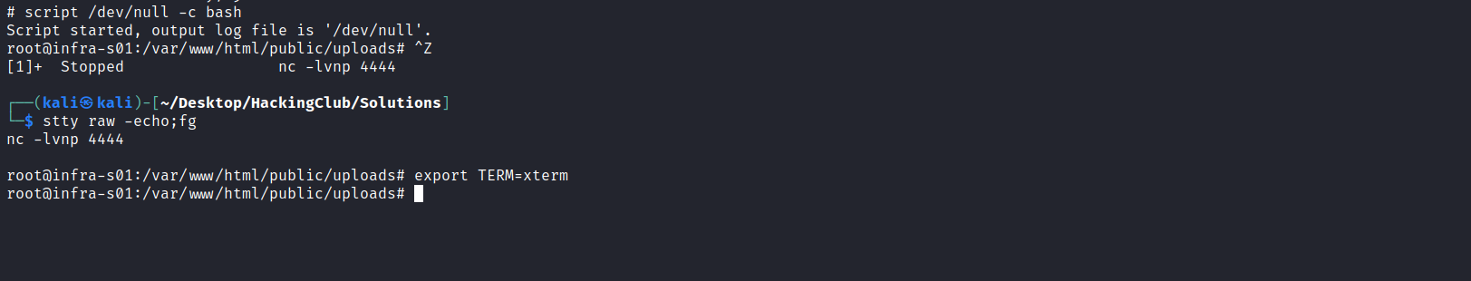

Acessando o diretório /root podemos pegar a nossa primeira flag:

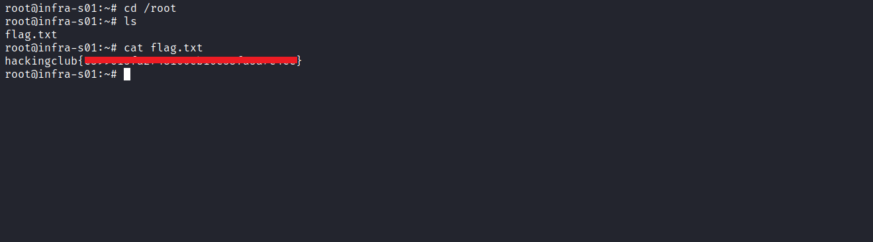

Acessando o diretório /mnt vemos que o host principal está compartilhando um volume nesse host do Docker, no caso o DocumentRoot → /var/www/html.

O arquivo index.php contém o mesmo conteúdo da página que está sendo executado na porta 80:

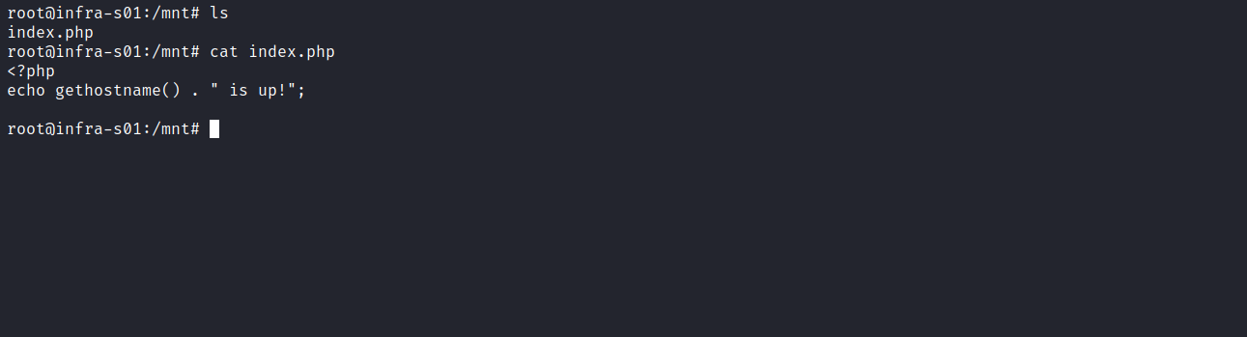

Podemos modificar esse arquivo a fim de teste, estarei passando um phpinfo() para o mesmo:

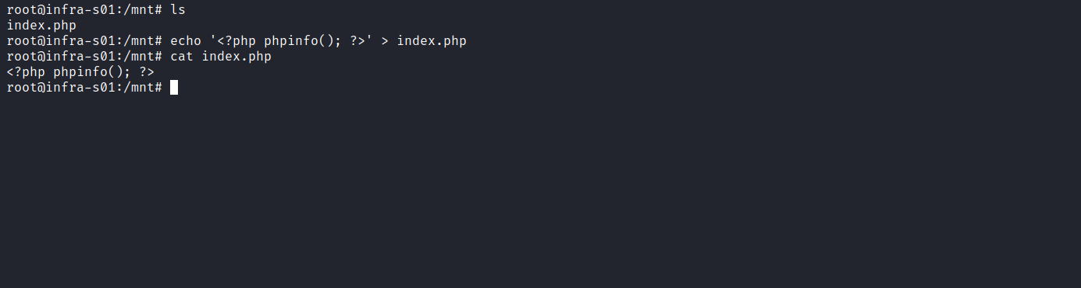

Podemos ver o conteúdo do mesmo na porta 80:

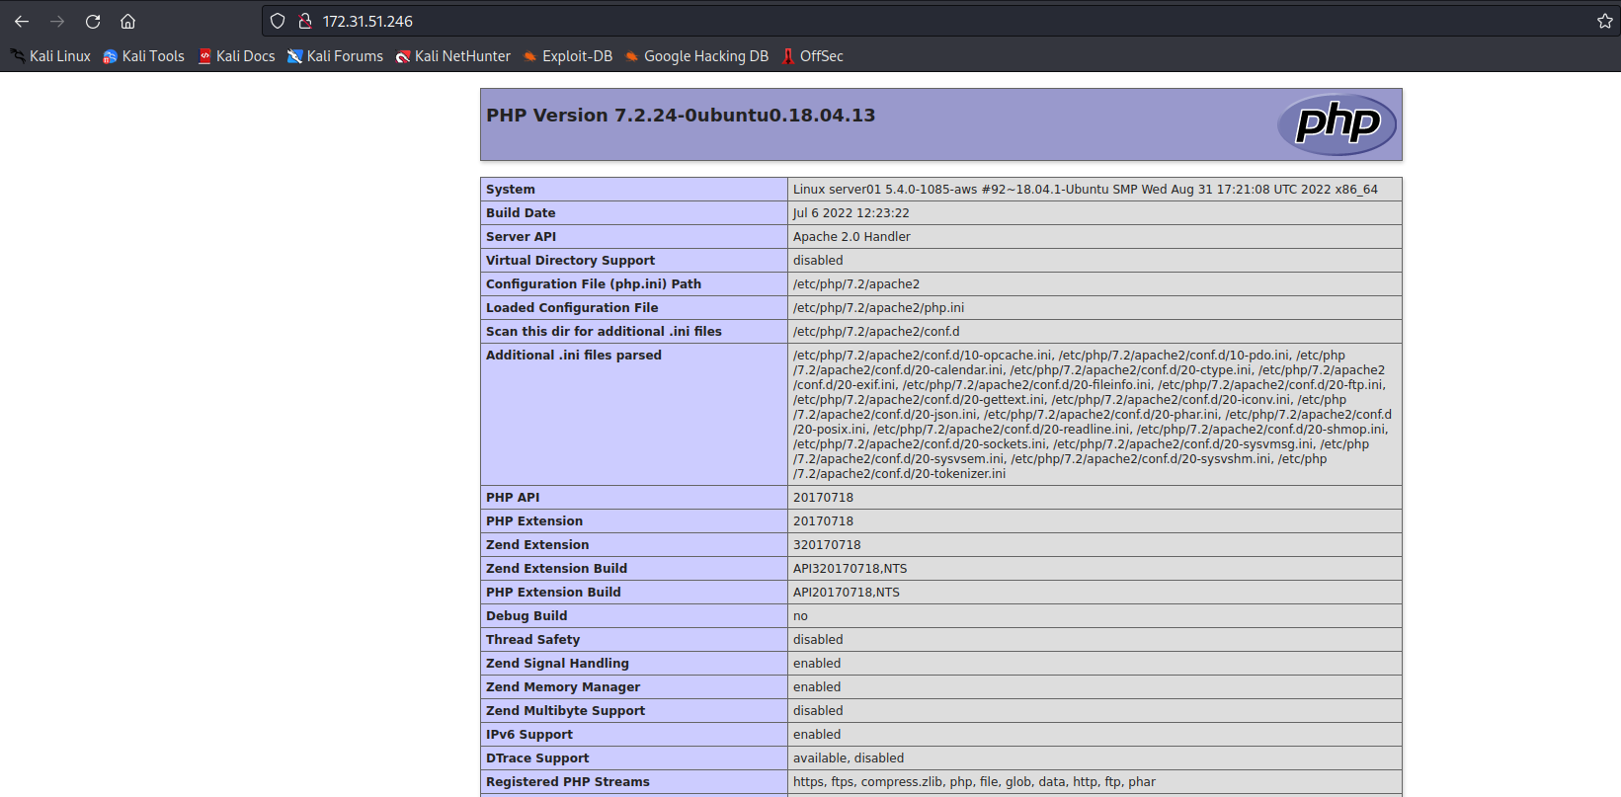

Uma coisa interessante a se notar é que temos algumas disable functions como system(), shell\exec(), eval() etc:

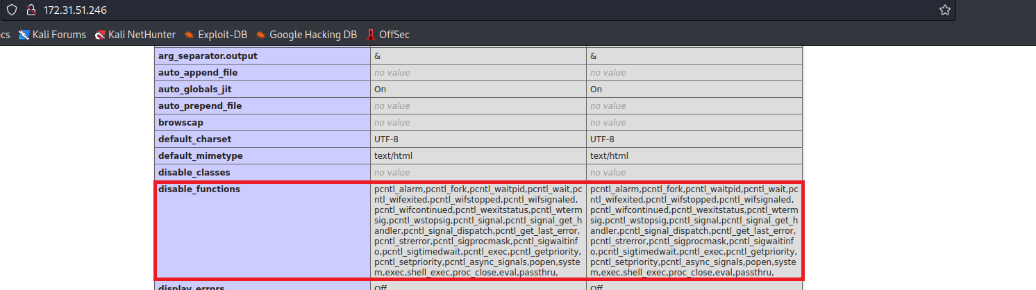

Mas podemos utilizar a proc\open =), podemos utilizar o site abaixo para podermos gerar uma payload de reverse shell:

[Online - Reverse Shell Generator](https://www.revshells.com/)

[Online Reverse Shell generator with Local Storage functionality, URI & Base64 Encoding, MSFVenom Generator, and Raw Mode. Great for CTFs.](https://www.revshells.com/)

[![](https://www.revshells.com/favicon.442ac9e8.ico)](https://www.revshells.com/)[https://www.revshells.com/](https://www.revshells.com/)

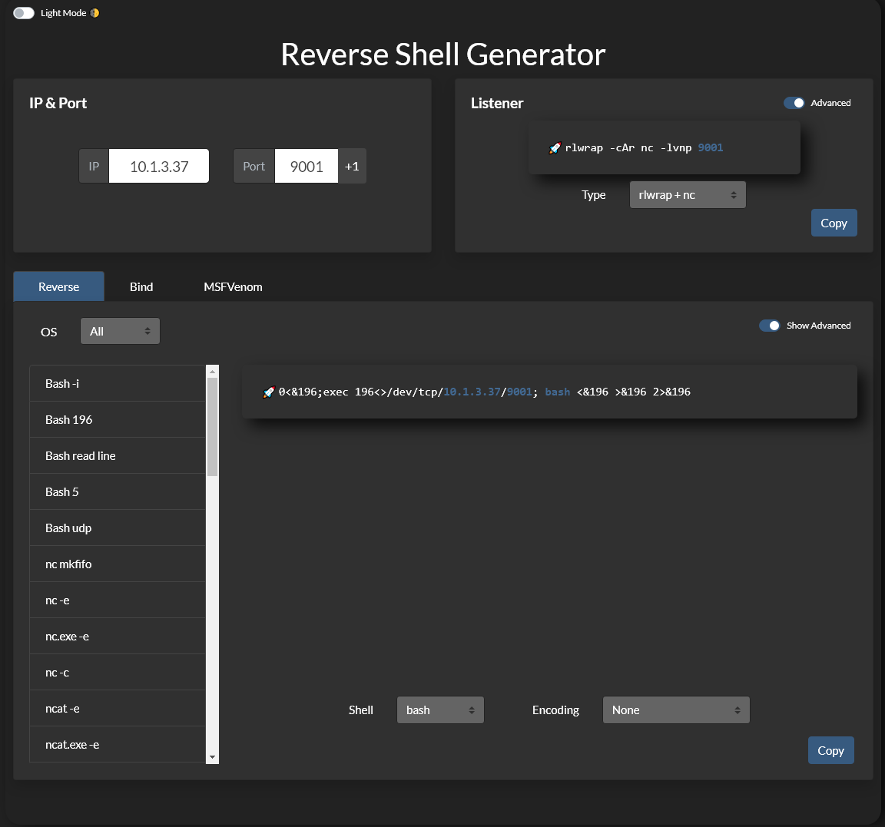

Precisamos encodá-la em base64 para a payload não quebrar devido alguns caracteres especiais:

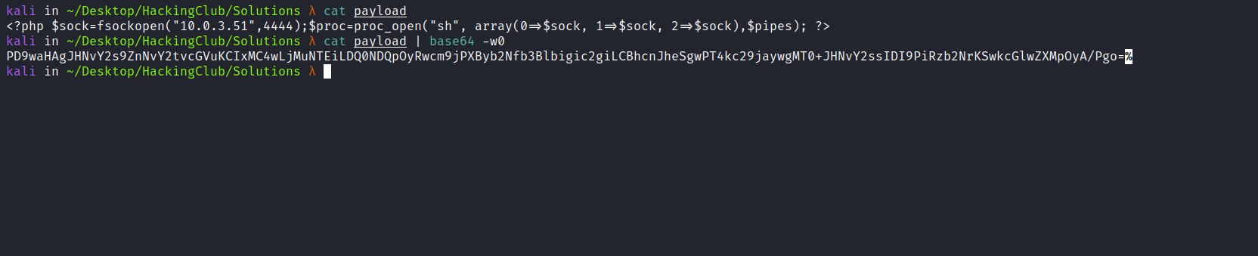

Agora precisamos dar o decode desse base64 e jogar o output para o arquivo index.php:

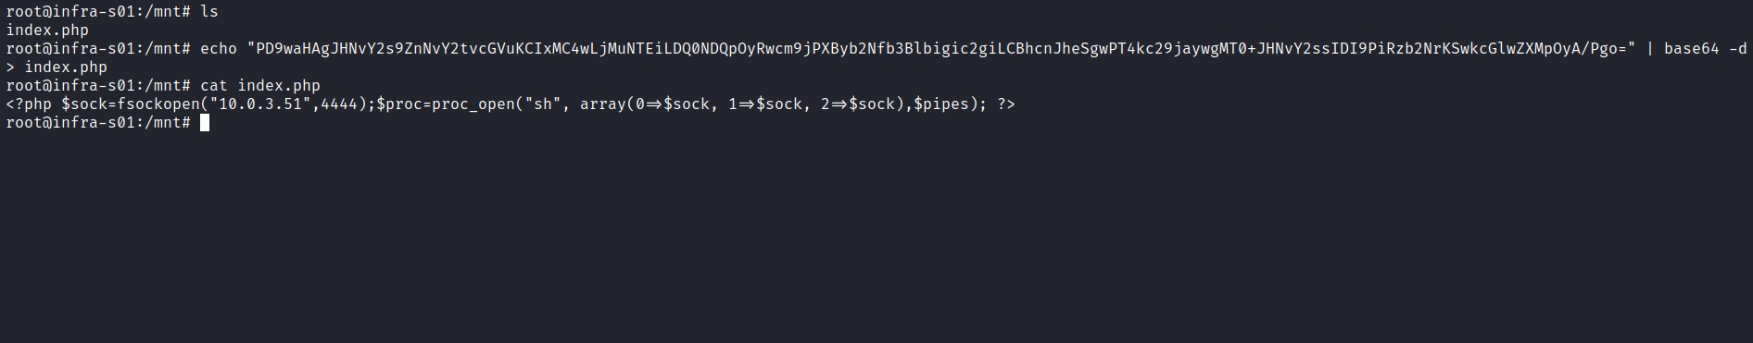

Ouvinte do netcat para receber a conexão:

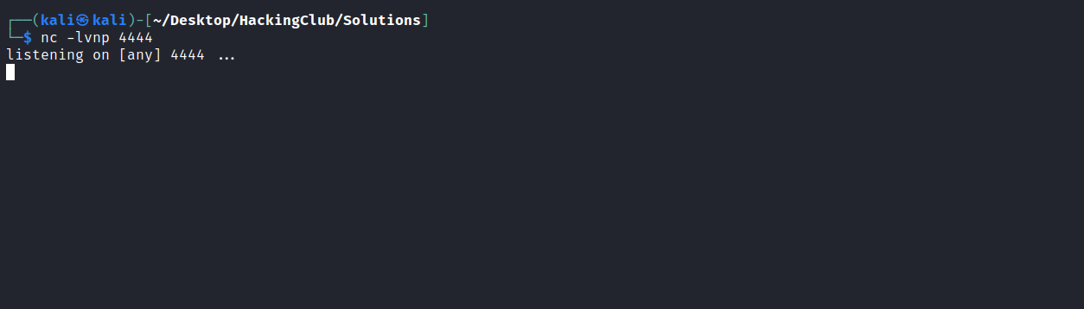

E após acessar a porta 80, conseguimos a shell:

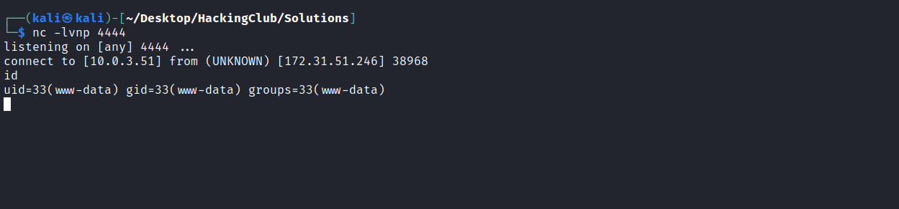

Após spawnar uma full tty, podemos executar o comando`ss -nlapt` para exibir o conteúdo de várias estruturas de dados relacionadas à rede para conexões ativas, vamos focar nos serviços sendo executados localmente.

Temos a porta 2375:

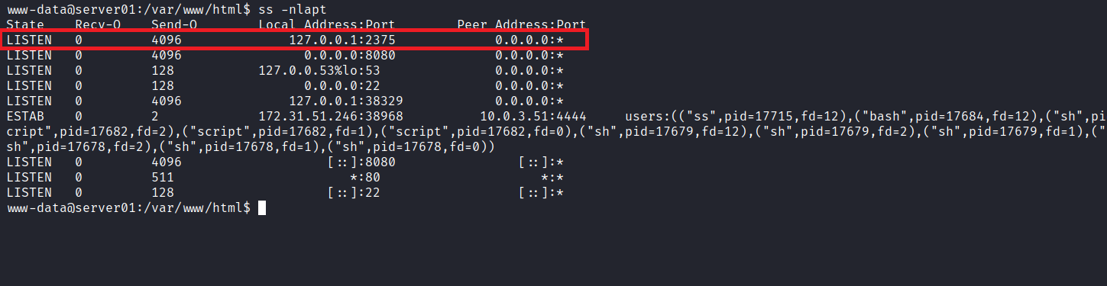

Pesquisando por essa porta, podemos descobrir facilmente que se trata do serviço de api do Docker.

Com isso podemos escalar privilégios simplesmente montando o sistema de arquivos do host principal dentro do nosso Docker, mas primeiro pecisamos utilizar alguma imagem disponível que contém no host:

Listando as imagens:

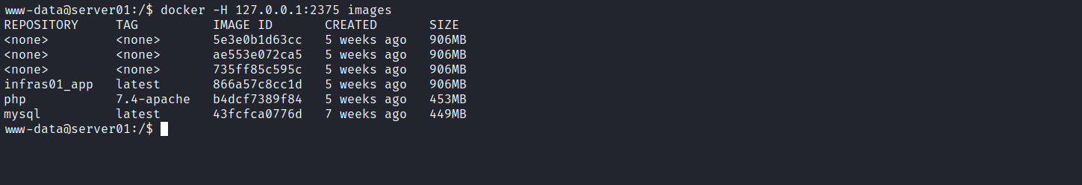

Podemos utilizar qualquer uma dessas imagens → infras01\app, php, mysql:

Estarei utilizando a imagem do php:

Com isso podemos pegar a nossa última flag:

